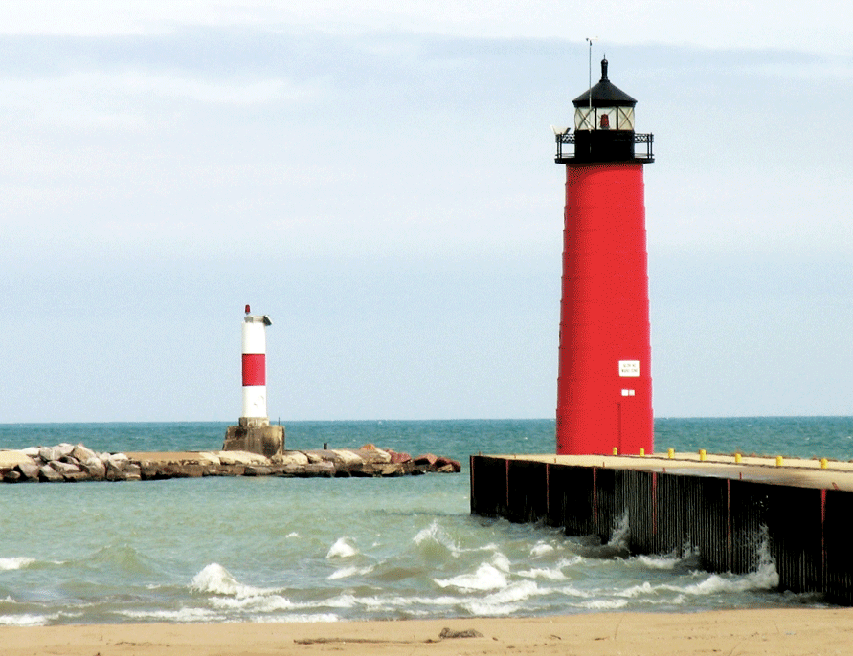

[Název referátu]
  - [Jméno studenta]
  - [Název předmětu]
  - [Jméno vyučujícího]
  - [Datum]

[Můžete hned začít.]
[Zástupný text nahradíte vlastním tak, že jednoduše vyberete řádek textu a začnete psát. Ale zatím to nedělejte!]
[Nejdřív se podívejte na pár tipů, jak můžete referát rychle naformátovat. Možná vás překvapí, jak je to snadné.]

[Dokonalý vzhled za všech okolností]
- [Potřebujete nadpis? Na kartě Domů v galerii Styly jenom klikněte na požadovaný styl nadpisu.]
- [Všimněte si, že tato galerie obsahuje i další styly, třeba pro citace, číslovaný seznam nebo seznam s odrážkami, jako je tento.]
- [Nejlepších výsledků při výběru textu ke kopírování nebo úpravě dosáhnete, když nezahrnete mezeru napravo od vybraných znaků.]

[Přidejte citát.]
[„Tento styl použijte pro citát nebo ke zdůraznění důležitého bodu textu.“]

[Dokonalý obrázek]
[Pokud chcete nahradit ukázkovou fotku vlastní fotkou, stačí ukázkovou fotku odstranit. Potom na kartě Vložení klikněte na Obrázek.]
[Pokud chcete použít formátování, jako je například ohraničení a stín na ukázkové fotce, vyberte obrázek. Potom na kartě Nástroje obrázku – Formát vyberte požadovaný styl obrázku.]

